1. **功能性需求描述**
   1. **总用例图**

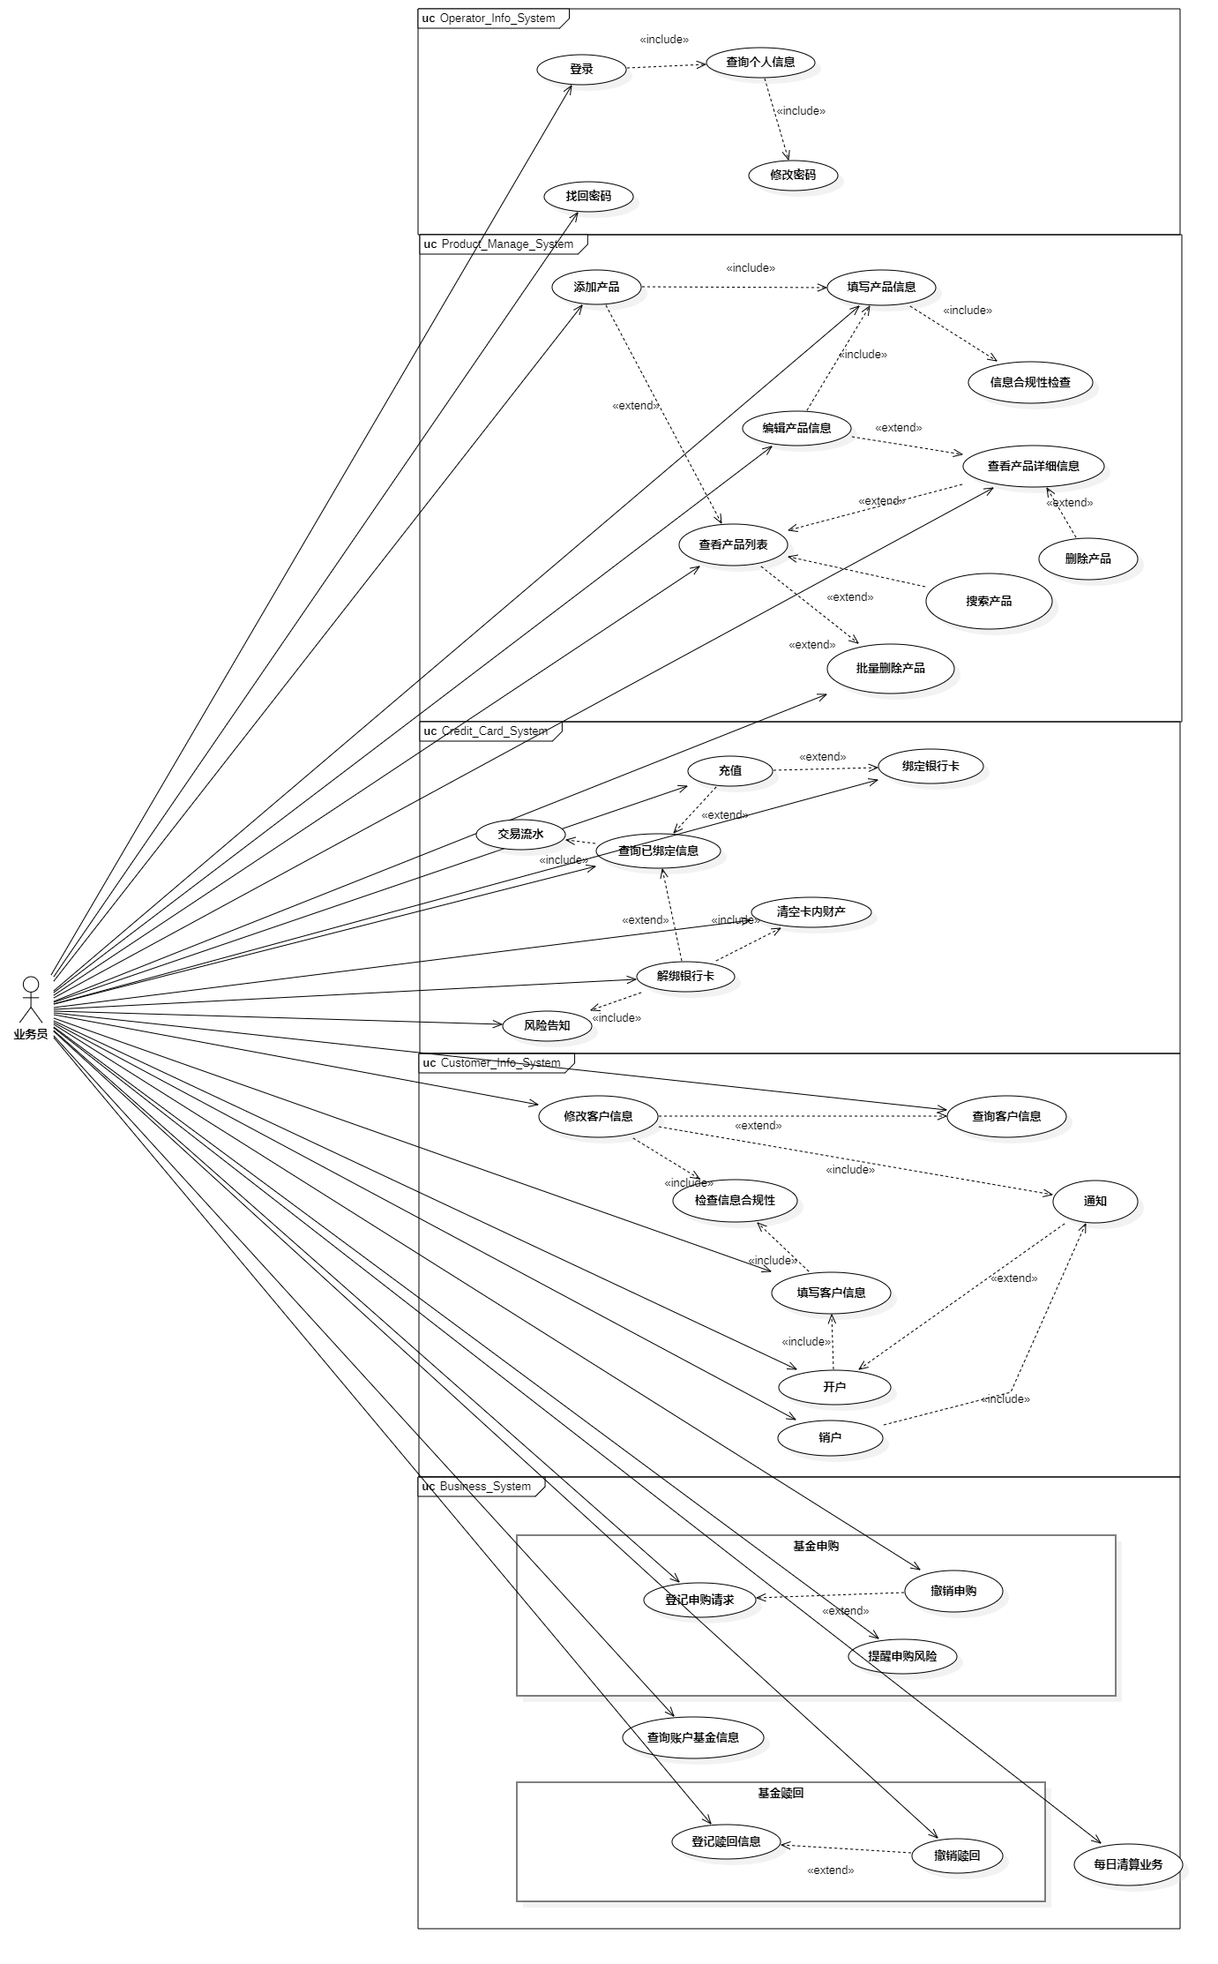

**1.2 业务员信息系统**

在业务员信息系统中，主要应当完成以下功能：

·业务员登录

·业务员找回密码

·业务员查看个人信息（工号、姓名、工龄等）

·业务员修改密码

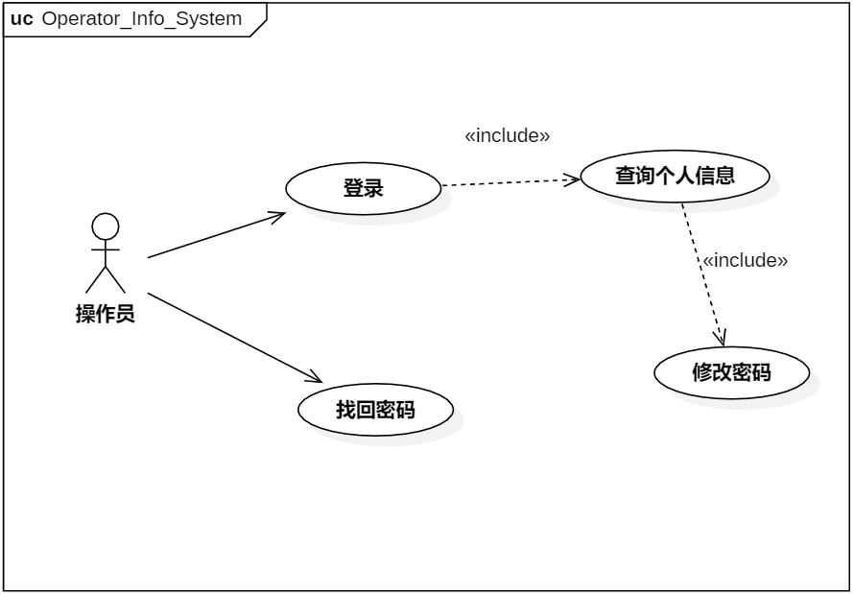

**1.2.1 业务员登录用例需求分析**

|  |  |
| --- | --- |
| **名称** | **业务员登录** |
| 编号 | UCA01 |
| 简述 | 业务员登录至管理界面 |
| 执行者 | 业务员 |
| 频度 | 1秒1000次 |
| 状态 |  |
| 前置条件 | 业务员打开系统网页，进入登录页面 |
| 基本事件流 | 1. 业务员填写账号密码和验证码 2. 业务员登录，系统返回登录状态：   2.1登录成功，进入管理界面  2.2登录失败，显示失败原因，重新回到登录界面 |
| 拓展事件流 | 1. 业务员退出了系统，停止流程 2. 业务员中途点击取消登录，停止流程 3. 业务员点击了验证码图片，刷新了验证码图片 4. 业务员点击了找回密码，进入找回密码用例 |
| 后置条件 | 无 |

**1.2.2 业务员查看个人信息用例需求分析**

|  |  |
| --- | --- |
| **名称** | **查看个人信息** |
| 编号 | UCA02 |
| 简述 | 业务员查看自己的个人信息 |
| 执行者 | 业务员 |
| 频度 | 1秒500次 |
| 状态 |  |
| 前置条件 | 1. 业务员完成登录操作，进入具体操作界面。 |
| 基本事件流 | 1. 业务员进入操作页面 2. 业务员点击查询个人信息 3. 系统返回业务员个人详细信息界面供业务员核对 |
| 拓展事件流 | 1. 业务员退出了系统，停止流程 2. 业务员想要修改密码，进入修改密码用例 |
| 后置条件 | 无 |

**1.2.3 修改密码用例需求分析**

|  |  |
| --- | --- |
| **名称** | **查看个人信息** |
| 编号 | UCA03 |
| 简述 | 业务员修改自己的账户密码 |
| 执行者 | 业务员 |
| 频度 | 1秒500次 |
| 状态 |  |
| 前置条件 | 1. 业务员完成登录操作，进入具体操作界面。 2. 业务员查看个人信息 |
| 基本事件流 | 1. 业务员点击修改密码 2. 业务员输入原有密码和新密码，同时重复输入一遍新密码，系统判断原有密码是否正确和两次新密码是否相同：   2.1原有密码错误，提示原密码错误，修改失败，不发生操作  2.2两次输入密码不同，提示新密码不同，修改失败，不发生操作  2.3成功修改，提示修改成功   1. 修改成功后，系统自动刷新页面，回到登录界面 |
| 拓展事件流 | 1. 业务员退出了系统，停止流程 |
| 后置条件 | 无 |

**1.2.4 找回密码用例需求分析**

|  |  |
| --- | --- |
| **名称** | **查看个人信息** |
| 编号 | UCA04 |
| 简述 | 业务员找回自己的账户密码 |
| 执行者 | 业务员 |
| 频度 | 1秒500次 |
| 状态 |  |
| 前置条件 | 1. 业务员进入到登录界面 |
| 基本事件流 | 1. 业务员点击找回密码 2. 业务员输入固定匹配信息（包括但不限于：姓名、工号、工龄、手机号码、身份证号、企业唯一识别码）：   2.1信息匹配均正确，赋予找回密码权限，  2.2信息不配，提示失败，不通过   1. 获得找回密码权限后，业务员输入新的密码并要重复输入一次新密码：   3.1若两次输入密码不同，提示新密码不同，修改失败，不发生操作  3.2两次输入密码相同，提示修改成功   1. 修改成功后，系统自动刷新页面，回到登录界面 |
| 拓展事件流 | 1. 业务员退出了系统，停止流程 |
| 后置条件 | 无 |

**1.3 用户信息管理系统**

在用户信息管理系统当中，主要应当完成以下功能：

·操作员为客户开户（注册账户）

·操作员为客户销户（销毁账户）

·操作员查询某一用户信息

·操作员修改客户信息

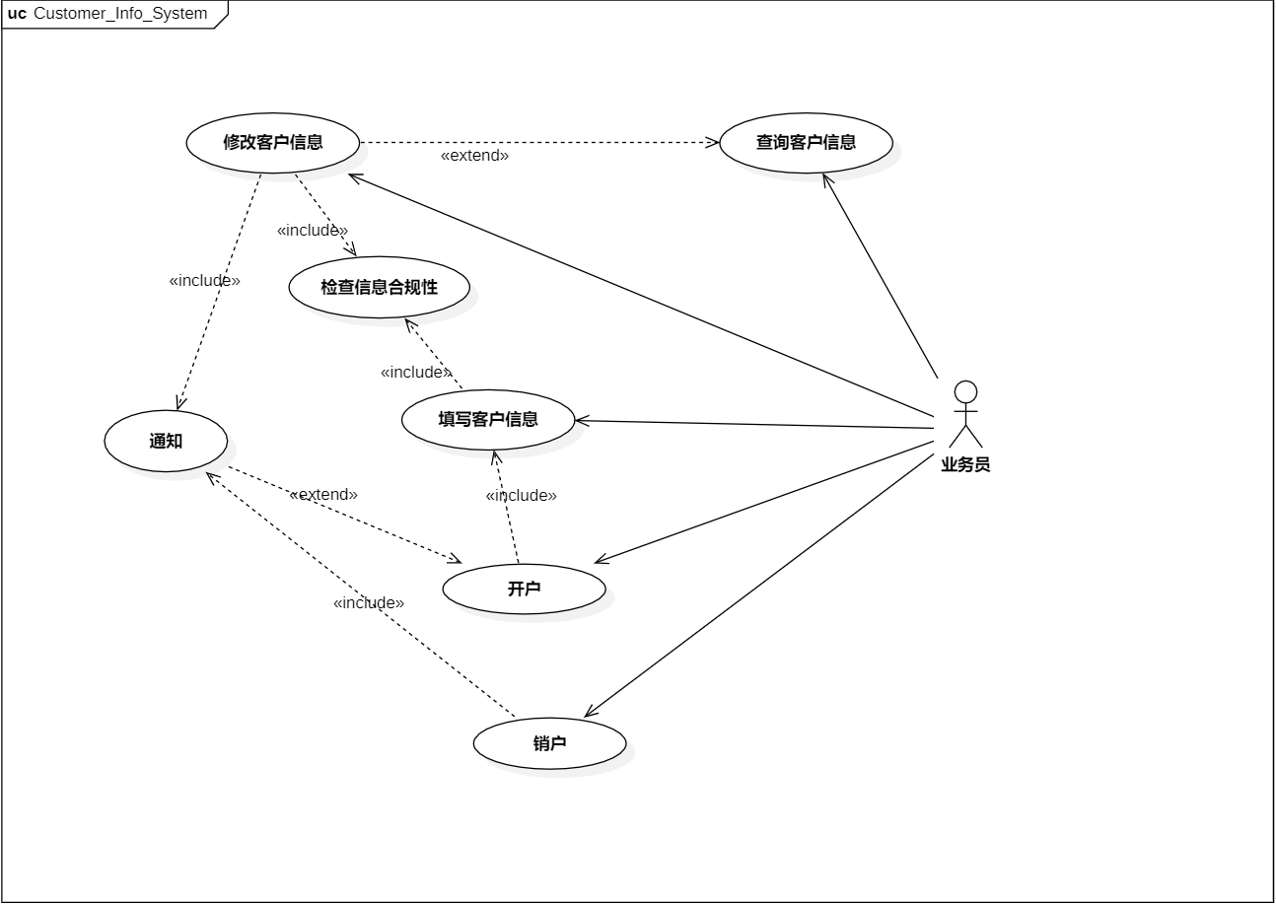

**1.3.1 开户用例需求分析**

|  |  |
| --- | --- |
| **名称** | **开户** |
| 编号 | UCB01 |
| 简述 | 业务员为用户开户（注册账户） |
| 执行者 | 业务员 |
| 频度 | 1秒300次 |
| 状态 |  |
| 前置条件 | 1. 业务员完成登录操作，进入具体操作界面。 2. 数据库中无此用户对应的证件号码/信用代码。 |
| 基本事件流 | 1. 业务员点击“用户管理”，进入管理页面 2. 业务员点击“新增用户”，进入注册页面 3. 业务员输入用户相关信息，如选择证件类型，绑定银行卡，风险等级等 4. 系统判断四要素是否符合前置条件，根据业务规则判断是否符合开户条件，同时返回结果：   4.1开户成功，新增账户完成  4.2开户失败，返回开户界面并提示失败原因   1. 开户成功后，系统记录操作，同时发送通知至客户邮件 |
| 拓展事件流 | 1. 业务员退出了系统，停止流程 2. 业务员中途点击取消开户，停止流程 |
| 后置条件 | 无 |

**1.3.2 销户用例需求分析**

|  |  |
| --- | --- |
| **名称** | **销户** |
| 编号 | UCB02 |
| 简述 | 业务员输入用户识别信息，并可对识别到的用户进行销户 |
| 执行者 | 业务员 |
| 频度 | 1秒300次 |
| 状态 |  |
| 前置条件 | 1. 业务员完成登录操作，进入具体操作界面。 2. 对应客户的账户需完成开户操作，后端数据库中存在。 |
| 基本事件流 | 1. 业务员点击“用户管理”，进入管理页面 2. 业务员点击“销户”，进入销户界面 3. 业务员输入需要进行销户的账户的基本信息，按下确认键即向后端发送请求，得到对应用户是否存在：   3.1若存在，则继续  3.2若不存在，则返回不存在的提示，重新输入信息   1. 对于存在的用户，判断账号内是否有剩余财产：   4.1若有剩余财产，则返回有剩余财产的提示，销户失败  4.2若无财产，则继续   1. 业务员输入销户原因 2. 用户进行身份验证并确认销户：   6.1确认销户，则将账号状态设置为不可用  6.2取消销户，回到管理页面   1. 系统记录操作，同时发送邮件或短信通知用户 |
| 拓展事件流 | 1. 业务员退出了系统，停止流程 2. 业务员中途点击取消销户，停止流程 3. 用户中途点击取消销户，停止流程 4. 用户账户内存在财产，停止流程 5. 用户进行身份认证，进入身份认证用例 |
| 后置条件 | 无 |

**1.3.3 查询客户信息用例需求分析**

|  |  |
| --- | --- |
| **名称** | **查询客户信息** |
| 编号 | UCB03 |
| 简述 | 业务员查询某一用户信息 |
| 执行者 | 业务员 |
| 频度 | 1秒500次 |
| 状态 |  |
| 前置条件 | 1. 业务员完成登录操作，进入具体操作界面。 |
| 基本事件流 | 1. 业务员进入管理界面 2. 业务员选择信息查询，输入用户唯一识别信息 3. 确认查询，系统返回查询结果：   3.1查询成功，进入个人详细信息界面  3.2查询失败，提示查无此人   1. 业务员根据结果继续浏览 |
| 拓展事件流 | 1. 业务员退出了系统，停止流程 2. 业务员要修改该客户信息，进入修改客户信息用例 |
| 后置条件 | 无 |

**1.3.4 修改客户信息用例需求分析**

|  |  |
| --- | --- |
| **名称** | **修改客户信息** |
| 编号 | UCB04 |
| 简述 | 业务员修改某一用户信息 |
| 执行者 | 业务员 |
| 频度 | 1秒300次 |
| 状态 |  |
| 前置条件 | 1. 业务员完成登录操作，进入具体操作界面。 |
| 基本事件流 | 1. 业务员进入某一用户详细信息界面 2. 业务员填写各类信息（包括开户预留和非开户预留信息） 3. 业务员确认修改 4. 系统判断修改的信息是否合法合规：   4.1若合规，则修改完成  4.2若不合规，提示输入信息不合规并回到该用户信息界面   1. 修改完成后，自动刷新并回到客户信息页面，同时若修改了核心信息（Core Info），则需记录操作 |
| 拓展事件流 | 1. 业务员退出了系统，停止流程 2. 业务员修改了核心信息，需要二次确认，并录入系统日志 |
| 后置条件 | 无 |

**1.4 理财产品管理系统**

在理财产品管理系统中，应当实现以下功能：

·业务员查看产品列表

·业务员搜索一款理财产品

·业务员添加一款理财产品

·业务员查看一款理财产品信息

·业务员修改一款理财产品信息

·业务员删除一款理财产品

·业务员批量删除理财产品

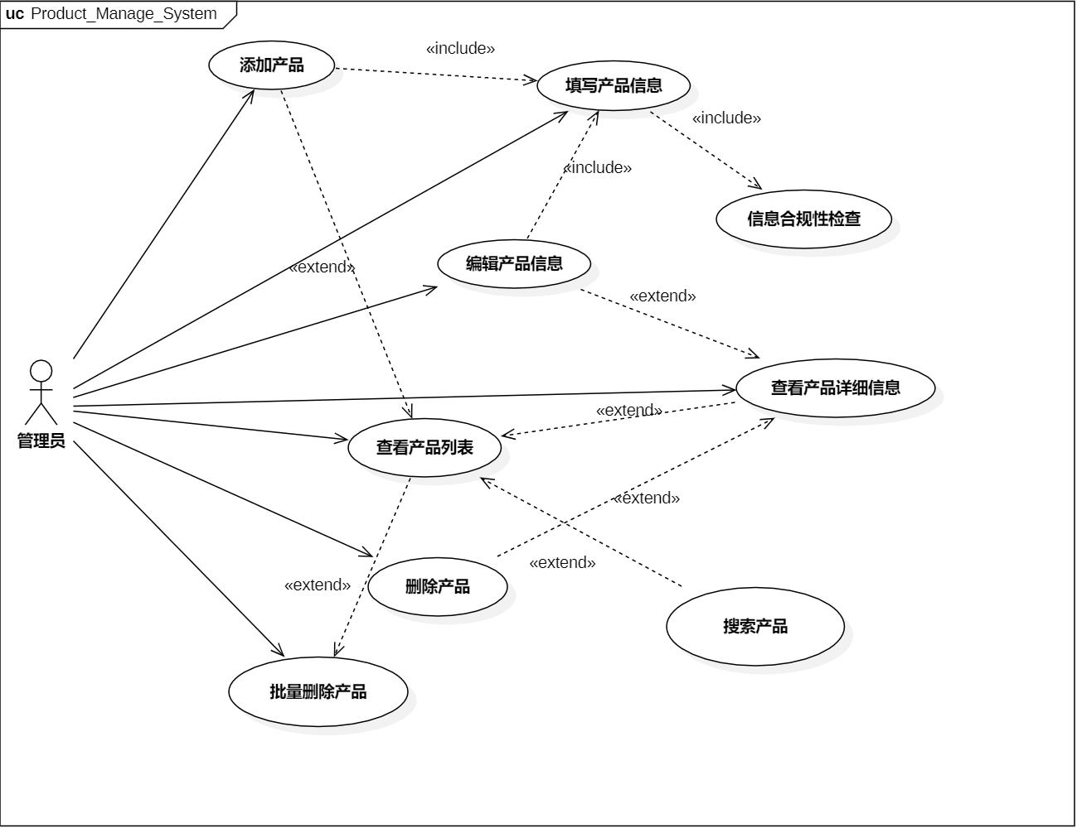

**1.4.1 查看产品列表用例需求分析**

|  |  |
| --- | --- |
| **名称** | **查看产品列表** |
| 编号 | UCC01 |
| 简述 | 业务员查看产品列表 |
| 执行者 | 业务员 |
| 频度 | 1秒1000次 |
| 状态 |  |
| 前置条件 | 1. 业务员完成登录操作，进入管理界面。 |
| 基本事件流 | 1. 业务员点击理财产品管理 2. 系统返回理财产品列表 3. 业务员继续浏览或执行操作 |
| 拓展事件流 | 1. 业务员退出了系统，停止流程 2. 业务员要添加一款产品，进入添加产品用例 3. 业务员要搜索一款产品，进入搜索产品用例 4. 业务员要查看一款理财产品信息，进入查看产品用例 5. 业务员要批量删除理财产品，进入批量删除产品用例 |
| 后置条件 | 无 |

**1.4.2 添加产品用例需求分析**

|  |  |
| --- | --- |
| **名称** | **添加产品** |
| 编号 | UCC02 |
| 简述 | 业务员添加一款理财产品 |
| 执行者 | 业务员 |
| 频度 | 1秒1000次 |
| 状态 |  |
| 前置条件 | 1. 业务员进入了产品管理界面。 2. 该产品在数据库中不存在 |
| 基本事件流 | 1. 业务员点击添加理财产品 2. 业务员填写理财产品信息，如基金名称、基金代码、基金类型、基金规模等，提交给系统 3. 系统判断该款理财产品是否合规：   3.1若合规，添加成功，跳转到该产品信息界面  3.2若不合规，提示添加失败的原因，不发生操作 |
| 拓展事件流 | 1. 业务员退出了系统，停止流程 |
| 后置条件 | 无 |

**1.4.3 搜索产品用例需求分析**

|  |  |
| --- | --- |
| **名称** | **搜索产品** |
| 编号 | UCC03 |
| 简述 | 业务员搜索一款理财产品 |
| 执行者 | 业务员 |
| 频度 | 1秒1000次 |
| 状态 |  |
| 前置条件 | 1. 业务员进入了产品管理界面。 |
| 基本事件流 | 1. 业务员在搜索框输入要搜索的产品的名称或是代码并提交 2. 系统返回匹配到的产品列表，若无匹配结果则返回空 3. 业务员继续浏览或执行操作 |
| 拓展事件流 | 1. 业务员退出了系统，停止流程 2. 返回结果列表并显示后实质上是回到了查看产品列表用例 |
| 后置条件 | 无 |

**1.4.4 查看产品信息用例需求分析**

|  |  |
| --- | --- |
| **名称** | **查看产品信息** |
| 编号 | UCC04 |
| 简述 | 业务员查看某一款理财产品信息 |
| 执行者 | 业务员 |
| 频度 | 1秒500次 |
| 状态 |  |
| 前置条件 | 1. 业务员进入了产品管理界面。 2. 该产品在数据库中存在 |
| 基本事件流 | 1. 业务员在系统返回的产品列表中点击一项产品 2. 系统返回对应的产品详细信息 3. 业务员继续浏览或执行操作 |
| 拓展事件流 | 1. 业务员退出了系统，停止流程 2. 业务员选择修改产品信息，进入修改产品信息用例 3. 业务员要删除一款产品，进入删除产品用例 |
| 后置条件 | 无 |

**1.4.5 修改产品信息用例需求分析**

|  |  |
| --- | --- |
| **名称** | **修改产品信息** |
| 编号 | UCC05 |
| 简述 | 业务员修改某一款理财产品信息 |
| 执行者 | 业务员 |
| 频度 | 1秒500次 |
| 状态 |  |
| 前置条件 | 1. 业务员进入了某一产品信息界面。 2. 该产品在数据库中存在 |
| 基本事件流 | 1. 业务员点击修改信息按钮 2. 业务员填写或修改产品信息后并提交 3. 系统判断信息是否合规：   3.1若合规，则修改成功，跳转回产品信息界面  3.2若不合规，则提示错误原因，不发生操作 |
| 拓展事件流 | 1. 业务员退出了系统，停止流程 2. 业务员要删除一款产品，进入删除产品用例 |
| 后置条件 | 无 |

**1.4.6 删除产品用例需求分析**

|  |  |
| --- | --- |
| **名称** | **删除产品** |
| 编号 | UCC06 |
| 简述 | 业务员删除某一款理财产品 |
| 执行者 | 业务员 |
| 频度 | 1秒500次 |
| 状态 |  |
| 前置条件 | 1. 业务员进入了某一产品信息界面。 2. 该产品在数据库中存在 |
| 基本事件流 | 1. 业务员点击删除产品按钮 2. 业务员确认是否删除：   2.1确认，则系统删除该产品，同时记录该操作  2.2取消，回到产品信息界面 |
| 拓展事件流 | 1. 业务员退出了系统，停止流程 |
| 后置条件 | 无 |

**1.4.7 删除产品用例需求分析**

|  |  |
| --- | --- |
| **名称** | **批量删除产品** |
| 编号 | UCC07 |
| 简述 | 业务员批量删除产品列表中的理财产品 |
| 执行者 | 业务员 |
| 频度 | 1秒500次 |
| 状态 |  |
| 前置条件 | 1. 业务员进入了产品管理列表。 2. 被删除的产品在数据库中存在 |
| 基本事件流 | 1. 业务员勾选产品列表中要删除的产品前的复选框 2. 业务员点击批量删除 3. 业务员确认是否删除：   3.1确认，则系统删除被勾选的产品，同时记录该操作  3.2取消，回到产品列表管理界面 |
| 拓展事件流 | 1. 业务员退出了系统，停止流程 |
| 后置条件 | 无 |

**1.5 银行卡管理系统**

在银行卡管理系统当中，主要应当完成以下功能：

·操作员为客户绑定银行卡

·操作员为客户解绑银行卡

·操作员查询任一银行卡的绑定信息

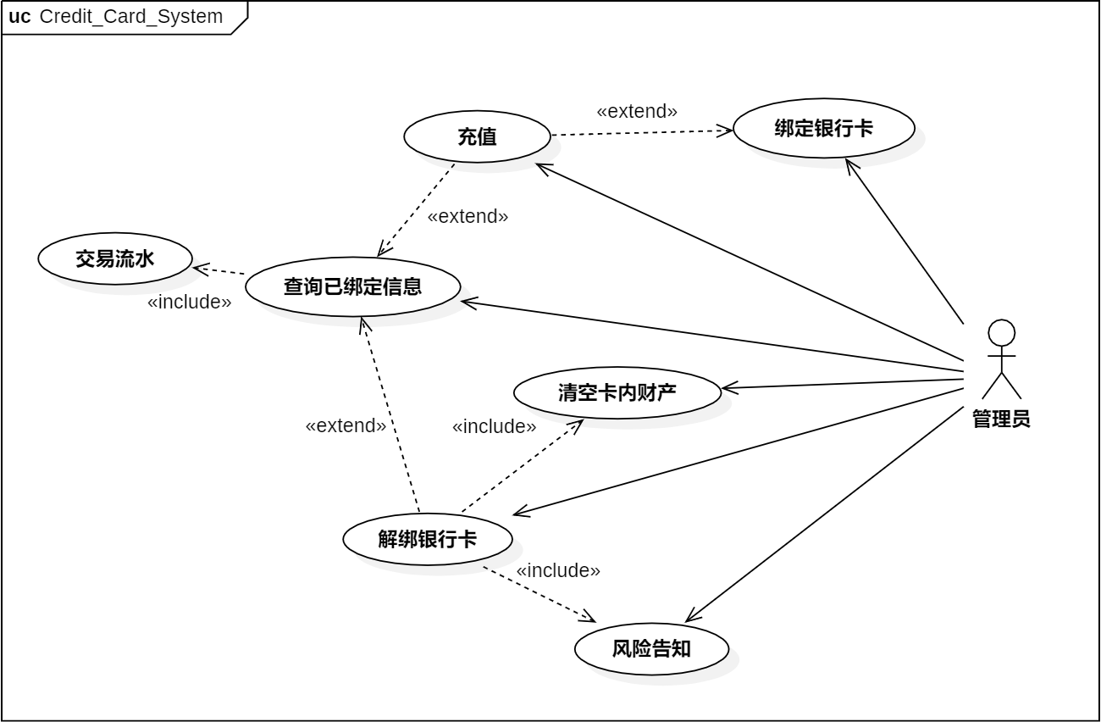

**1.5.1 绑定银行卡用例需求分析**

|  |  |
| --- | --- |
| **名称** | **绑定银行卡** |
| 编号 | UCD01 |
| 简述 | 业务员绑定指定银行卡到用户账户 |
| 执行者 | 业务员 |
| 频度 | 1秒100次 |
| 状态 |  |
| 前置条件 | 1. 业务员完成登录操作，进入具体操作界面。 |
| 基本事件流 | 1. 业务员通过查询，选择需要绑定银行卡的账户  2. 业务员在输入框中填入银行卡号，点击确认绑定  3. 系统将访问后台数据库，查询该卡号是否出现过，如出现过，则跳转到1，并提示业务员重新输入；若未出现过，则记录该卡号进系统中，并刷新前端界面中当前银行卡信息 |
| 拓展事件流 | 1. 业务员在选择需要绑定银行卡的账户后，可以跳转至UCD03查询该账户  2. 绑卡完成后，业务员可点击充值按钮，并在弹出的输入框中输入需要充值的金额，并按确定键进行输入 |
| 后置条件 | 无 |

**1.5.2 解绑银行卡用例需求分析**

|  |  |
| --- | --- |
| **名称** | **解绑银行卡** |
| 编号 | UCD02 |
| 简述 | 业务员解除某张银行卡的绑定信息 |
| 执行者 | 业务员 |
| 频度 | 1秒100次 |
| 状态 |  |
| 前置条件 | 1. 业务员完成登录操作，进入具体操作界面 |
| 基本事件流 | 1. 业务员在输入框中填入需要解绑的银行卡号，点击确认解绑  2. 系统将访问后台数据库，查询该卡号是否出现过，如未出现过，则跳转到1，并提示业务员重新输入  3. 若卡号存在数据库中，则查询卡内是否仍有财产，若有则系统提醒清空卡内财产，跳转到1；若无则业务员进行风险告知  4. 系统删除该卡的绑定信息，解绑完成 |
| 拓展事件流 | 1. 业务员在选择需要解绑的银行卡后，可以跳转至UCD03查询银行卡的绑定信息 |
| 后置条件 | 无 |

**1.5.3 查询已绑定信息用例需求分析**

|  |  |
| --- | --- |
| **名称** | **解绑银行卡** |
| 编号 | UCD03 |
| 简述 | 业务员查询某张银行卡的绑定信息 |
| 执行者 | 业务员 |
| 频度 | 1秒500次 |
| 状态 |  |
| 前置条件 | 1. 业务员完成登录操作，进入具体操作界面 |
| 基本事件流 | 1. 业务员在输入框中填入需要查询的银行卡号，点击确认查询  2. 系统将访问后台数据库，查询该卡号是否出现过，如未出现过，则跳转到1，并提示业务员重新输入  3. 若卡号存在数据库中，则系统展示该银行卡绑定的账户简略信息，以及该银行卡的详细流水信息和卡内财产信息  4. 业务员退出界面，查询完成 |
| 拓展事件流 | 1. 业务员在第3步点击该银行卡绑定的账户后，可以查看该账户绑定的所有银行卡信息  2. 业务员在系统展示银行卡的详细流水信息和卡内财产信息后，可以点击解绑按钮，跳转至UCD02进行银行卡解绑  3. 业务员可以点击充值按钮，并在弹出的输入框中输入需要充值的金额，并按确定键对本卡进行充值 |
| 后置条件 | 无 |

**1.6 业务管理系统**

在业务管理系统当中，主要应当完成以下功能：

·业务员申购基金

·业务员赎回基金

·业务员查询账户内基金信息

·业务员每日清算

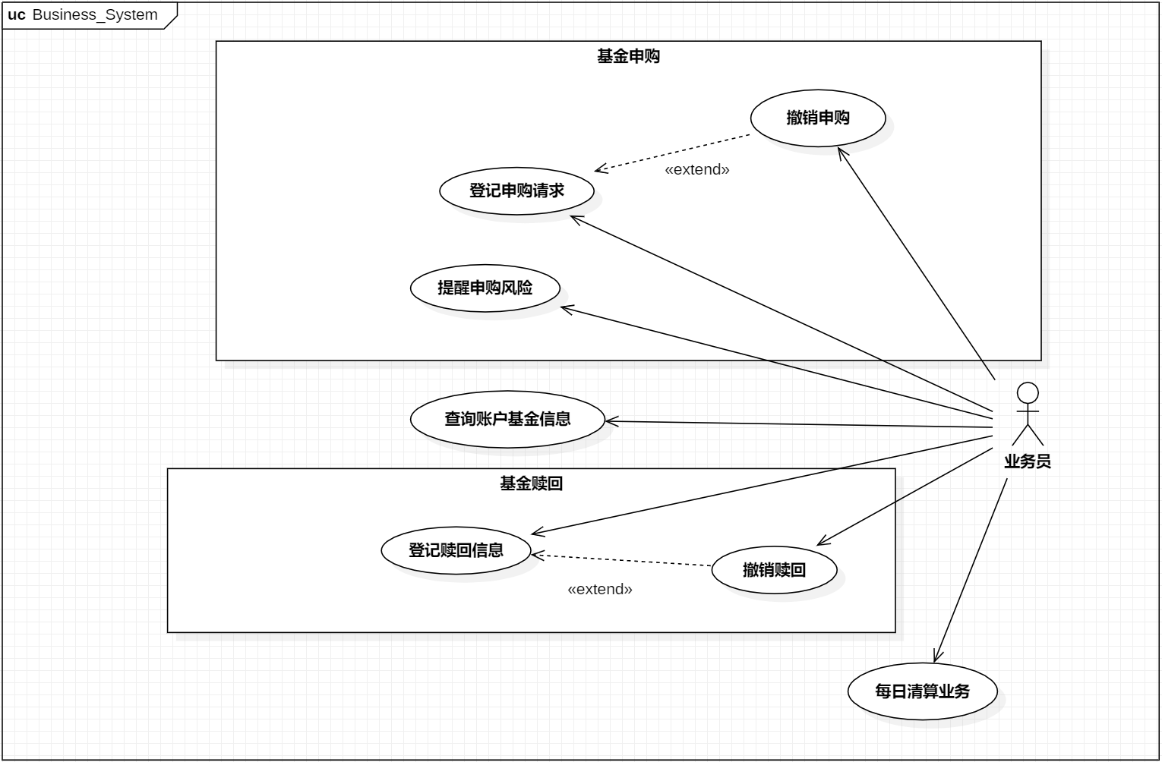

**1.6.1 申购基金用例需求分析**

|  |  |
| --- | --- |
| **名称** | **申购基金** |
| 编号 | UCE01 |
| 简述 | 业务员为用户账户申购一定份额的指定基金 |
| 执行者 | 业务员 |
| 频度 | 1秒1000次 |
| 状态 |  |
| 前置条件 | 1. 业务员完成登录操作，进入业务管理界面 |
| 基本事件流 | 1. 业务员点击“申购”功能  2. 系统弹出“申购页面”，柜员输入用户ID、用户使用的银行卡、申购的基金代码、申购金额，其中：  2.1输入用户ID后系统会弹出对应的用户姓名，若系统内不存在该ID则红字提醒重新输入  2.2 用户使用的银行卡可以在输入用户ID后通过下拉菜单进行框选，也可以直接输入卡号  2.3 输入卡号后系统会弹出对应的用户ID，若系统内无此卡号  3. 如果申购基金类型大于用户的风险投资评级，弹出风险提示确认框进行确认  4. 业务员向用户提醒申购风险  5. 每日清算后，基金申购完成 |
| 拓展事件流 | 1. 业务员在每日清算前可以撤销申购，申购流程中止 |
| 后置条件 | 无 |

**1.6.2 赎回基金用例需求分析**

|  |  |
| --- | --- |
| **名称** | **申购基金** |
| 编号 | UCE02 |
| 简述 | 业务员为用户账户赎回一定份额的指定基金 |
| 执行者 | 业务员 |
| 频度 | 1秒1000次 |
| 状态 |  |
| 前置条件 | 1. 业务员完成登录操作，进入业务管理界面 |
| 基本事件流 | 1. 业务员点击“赎回”功能  2. 系统弹出“赎回页面”，业务员输入用户ID、赎回基金代码、赎回份数，其中：  2.1输入用户ID后系统会弹出对应的用户姓名，若系统内不存在该ID则红字提醒重新输入  2.2 赎回基金代码以下拉框+搜索方式进行选择，在查看持仓时可同时看到中英文  2.3 赎回份数需要大于两倍最少赎回份数  3. 业务员点击“提交”按钮，将赎回申请提交至系统  4. 每日清算后，基金赎回完成 |
| 拓展事件流 | 1. 业务员在每日清算前可以撤销赎回，赎回流程中止 |
| 后置条件 | 无 |

**1.6.3 查询账内财产用例需求分析**

|  |  |
| --- | --- |
| **名称** | **查询账内财产** |
| 编号 | UCE03 |
| 简述 | 业务员查询某个基金或某个账户下的资金流水 |
| 执行者 | 业务员 |
| 频度 | 1秒1000次 |
| 状态 |  |
| 前置条件 | 1. 业务员完成登录操作，进入业务管理界面 |
| 基本事件流 | 1. 业务员点击模块中的“查询”功能，进入详情操作界面  2. 业务员可输入用户名称或产品名称模糊搜索其申请流水  3. 业务员退出查询界面，用例结束 |
| 拓展事件流 | 1. 业务员在查询结果得出后，点击任意还未被清算的流水，均可以跳转至UCE01或UCE02用例，进行撤销申购或撤销赎回的操作 |
| 后置条件 | 无 |